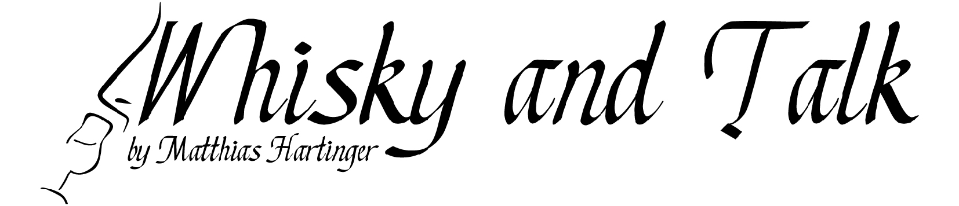
Freitag 20. Juni 2025

in Sankt Ötzen bei Flossenbürg

Anmeldung zum Whiskey-Tasting
Am 20.06.2025 während des 30. Traditional Rendezvous des TJBD findet, im gemütlichen Örtchen Sankt Ötzen ein sogenannter “Open Bottle Day” statt. Heißt: Es werden 25 oder 30 Flaschen Whisk(e)y zur freien Auswahl bereitstehen. Daraus kann man sich so oft man möchte nachschenken lassen. Ziel dieser Veranstaltung ist das ungezwungene Plaudern mit einem schönen Whisk(e)y im Glas.
Beginn ist 14.00 Uhr, Ende der Veranstaltung ist 17.00 Uhr.
Kosten pro Teilnehmer 50 € inkl. ALLER Getränke. Dieser Betrag ist von jedem Teilnehmer vor Ort zu entrichten und unabhängig von der Teilnahmegebühr für das Rendezvous.
Sollte Jemand beim Alkohol aber zu sehr über das Mass schießen, behalten wir uns vor, hier zu reagieren.
Die Veranstaltung findet vorrausichtlich draussen und bei jedem Wetter statt, also passende Kleidung!
Hier wird Alkohol konsumiert, bitte sorgt dafür, dass Ihr an diesem Tag nicht mehr selber fahren müsst !!!!
Die Veranstaltung wird von whisky-and-talk.de by Matthias Hartinger organisiert und durchgeführt.
 | Name | Vorname | Persönliche Informationen
1 |  |  | Tel.
2 |  |  | E-Mail
3 |  |  | Straße/Nr.
4 |  |  | PLZ/ Wohnort

Die Anmeldung ist verbindlich !!
Die Veranstaltung findet nur bei ausreichender Teilnehmerzahl statt.
Alle Angemeldeten werden rechtzeitig über die Durchführung des Termins informiert.

Letzter Meldeschluss ist der 01. Juni 2025
Anmeldungen bitte an: Andreas Knorr (Mail: andreasknorr@gmx.net )

